Sommaire :
Nom de l’entreprise : Club des sports de Val d’Isère
Nom du projet : Logiciel d’accréditation
Personne à contacter dans l’entreprise : Johan HAPLIK
Adresse : route de balme, 73150 val d’Isère

Cahier des charges

Logiciel d’accréditation pour critérium de la premiere neige
Tel : 06 25 94 21 86
Email : j.haplik@valsport.org

- Présentation de l’entreprise :
- 1. Les objectifs de l’application
- 2. Les cibles
- 3. Les objectifs quantitatifs
A. 4. Le type d’application
A. 5. L’équipement de vos cibles
- 6. Périmètre du projet
- Graphisme et ergonomie
B. 1. La charte graphique
B. 2. Maquettage
C. Spécificités et livrables
C. 1. Le contenu de votre application
C. 2. Contraintes techniques
C. 3. Les livrables
C. 4. Le Planning

A. Présentation de l’entreprise :

Présentation de l’entreprise :
- La date de création : 1935
- L’activité principale : club des sports et organisateur d’événement
- Les services ou produits vendus : organisation de la coupe du monde de ski, de la SCARA, du high trail Vanoise et du e-bike festival.
- Le nombre de salariés 10
Histoire :
Le Club des Sports de Val d’Isère est une véritable institution de la station avaline : Si Val d’Isère est devenue station de ski en 1934, le ski club (association loi de 1901) a été créé en 1935. Son initiateur est un alsacien d’origine, monsieur Charles DIEBOLD.
Le Club sera dirigé dès l’origine, et pour de longues années par d’autres alsaciens : monsieur Louis ERNY tout d’abord puis par monsieur Jean-Claude FRITSCH jusqu’en 2006.
C’est ensuite Emmanuel COUDER qui a pris les commandes jusqu’en 2014, pour laisser place à Vincent JAY qui dirigera le Club jusqu’en avril 2019. Depuis cette date Ingrid JACQUEMOD est directrice du club.

Analyse de l’existant :
- Solution utilisée actuellement
Nous utilisons un logiciel de MTMS pour la gestion de nos accréditations pour notre événement.
- L’hébergement utilisé
Il est utilisé sur une plateforme web accessible avec une simple connexion internet.
- Nous faisons environ 3300 accréditations par éditions sur les deux week-end au mois décembre qui sont créé fin novembre début décembre.
- Nous avions un site avec un seul type d’accréditation et unique quelques soit le type d’accréditation.
- Le nombre de personnes engagées sur ce projet ?
Nous avons tous les services du club des sports qui sont impactés par le système des accréditations.

A. 1. Les objectifs de L’APPLICATION :

Nous avons besoin aujourd’hui d’un logiciel web qui permet gérer les inscriptions, les droits d’accès et d’imprimer nos accréditations sur notre support développé avec deux puces iso 15693 et iso 14443 qui sont utilisés pour notre système cashless (et de gratuité) et l’autre puce pour notre forfait de ski.

A. 2. Les cibles :

La cible est pour différents type de groupe de personnes :

- FIS (Athletes, NSA, SRS, FIS)
- Bénévoles
- Presse (media, radio, TV, Presse, journalists)
- professionnel (station, club, prestataire, moniteurs de ski)

A. 3. Les objectifs quantitatifs :

- 3300 accréditations par éditions
- 5000 passages au remontés mécaniques sur 1200 accréditations avec le forfait de ski activés sur les deux week-end.
- 3000 transactions cashless
- 30 demandes de connexion pour la télévision, radio et presse.

A. 4. Le type de LOGICIEL :

Nous cherchons un logiciel aujourd’hui, qui nous permet de gérer nos déploiements d’accréditations, nos demandes accréditations en fonction de nos groupes et rôles cités ci-dessus.
Créer 5 types d’accréditations différentes ainsi qu’un site d’enregistrement différent en fonction du groupe de personnes.
De pouvoir moduler comme nous voulons le désigne du support d’accréditation.
D’avoir un site web pour nos demandes de rate card et ainsi d’avoir une synchronisation entre nos accréditations et le réfèrent sur sites des demandes de demandes de connexion internet pour les TV COMPOUND, radio et presse.

A. 5. L’ÉQUIPEMENT DE VOS CIBLES :

- L’application devra être compatible avec quels supports ?
Le matériel devra être compatible sur Windows et mac.
Le logiciel devra pourras récupérer ou envoyer aux imprimantes les informations des encodages des deux puces des cartes ainsi que faire l’impression des accréditations sur ce même support.
- Le site web doit-elle être compatible avec les plateformes Apple, Android, Windows et support pour la lecture des accréditations ou l’édition.

A. 6. périmètre du projet :

- L’application doit-il être multilingue ?
Les sites des inscriptions devront être traduit en Anglais et en Français.
- Quelles sont les spécificités que le prestataire doit connaître (utilisation, création de compte, notification push, mode hors connexion…) ?
- L’application devra pouvoir informer quand un compte a été créé à l’administrateur du site web et du responsable du groupe. Il pourra aussi avoir une gestion complète des comptes de connexion avec différents niveaux droits pour les comptes.

- Nous devons pouvoir aussi faire des importations depuis un fichier excel ou xlsx afin d’importer les entries de la FIS ou moniteur.

- Il faudra aussi voir un état des personnes ayant un forfait de ski avec validation à la journée ou sur durée précise.

- Nous devrons aussi avoir une synchronisation avec le système cashless pour l’importation de toute les accréditations dans le logiciel de izypay.

- L’administrateur aura la possibilité de créer des comptes sans faire une demande au support, il faudra aussi pouvoir créer des accréditations manuellement et facilement pour une personnes en moins de 2 minutes.

- Nous pourrions par la suite ajouter modifier ou extrait les rôles, groupes et zones sur le logiciel d’accréditation.

B. Graphisme et ergonomie :

B. 1. La charte graphique :

- Précisez vos exigences concernant les couleurs, polices et les effets de votre app ?
Pour les couleurs nous partirons sur la même typo que sur notre site web du critérium : https://www.worldcup-valdisere.com/

B. 2. maquettage du site D’ACCREDITATION :

Les maquettes contiennent :

- L’organisation des informations sur les différentes pages :
- Nous devons avoir une section sur les demandes d’accréditation avec les validations qui enverront un mail à la personne pour lui informer si elle a bien été valide ou refusé sauf FIS.

- Une section qui permet d’imprimer ou de changer le statut de la personne ainsi que ces informations personnelles et activer le forfait de ski ou pas.

- Une section pour les uploades des fis entries devront se faire avec ces colonnes sur le fichier Excel soit en csv ou xlsx qui se trouve en annexe 1.

- Une page pour les éditions des cartes avec le choix du type d’accréditation et de pouvoir changer les zones sur la carte avec les zones préremplir dans le fichier d’inscription (Nom, prénom, nationalité, photo, rôle, groupe et les zones) annexe 2.

- Avoir une page d’inscription par groupe cité ci-dessus page 4 afin de bien séparé les différentes accréditations et service lors de nos accréditations (annexes 4).

C. spécificités et livrables :

C. 1. information prestataire :

- Lister les contenus que le prestataire doit reprendre :
  - Nous souhaitons repartir à 0 mais nous avons des extraction Excel des zones que nous voulons mettre en place (annexe 5).
- Lister les contenus que le prestataire doit créer
  - Il devra mettre en place le système d’accréditation sur leur plateforme afin d’avoir toutes les informations demandées ci-dessus.
- Le prestataire doit-il prévoir l’achat des imprimantes et la section de 3 imprimantes sur 3 ans (l’achat d’une imprimante par an pour le reste nous louons le matériel. Exemple : 1 achat et 2 locations pour la première année puis un nouvel achat l’année suivante et une location et enfin l’achat de l’imprimante la dernière année).
- Il devra être prévu un contrat de maintenance pour les imprimantes afin qu’elle soit toujours opérationnelle et nettoyée chaque année.

C. 2. Contraintes techniques :

Précisez vos attentes concernant les besoins connexes à ce projet que le prestataire devra fournir :

- Hébergement :
  - Devra être fait sur votre plateforme avec un PCA actif afin de pouvoir être disponible h24 durant tout l’événement sans perte de données ou de coupure du site web.
- Assurer la maintenance et des astreintes pour le dépannage
  - Avoir une maintenance et un support durant les deux semaines de l’événements mais aussi le week-end avant l’événement de 8h à 19h en français.
  - Il faudra aussi se mettre avec la STVI et skidata 2022 puis la CDA et STVI à partir de 2023 pour la synchronisation et le dépannage des forfaits de ski afin de ne pas avoir de forfait qui ne fonctionnement pas ou sans synchronisation durant les week-ends.
  - Il faudra avoir suivi de l’état du transfert et une vérification si les forfaits de ski ont bien été importés dans le DTA puis lu au sein du logiciel de la STVI.
- Formation à l’utilisation du back office
  - Une formation devra être faites tous les ans sur les évolutions ou rappel de l’utilisation du logiciel entre 1 heure à 1 journée pour la formation.
- Intégrer des services tiers :
  - Il faudra intégrer une page web pour les demandes de rate card de nos opérateurs télévision avec un récapitulatif des demandes et des prix en fonction des demandes page détachés des accréditations si besoin.
  - Intégration de IZYPAY pour le système cashless avec une possibilité de pourvoir faire importation de l’ID de la carte iso 14, du nom et du montant que nous devons lui mettre pour le cashless depuis le logiciel de l’accréditation vers le logiciel IZYPAY par API.

- Quel sera les solutions utilisées avec votre application :
  - Nous acceptons toutes solutions tant qu’elle est compatible MAC et Windows avec les impressions et la gestion des imprimantes qui pourra être réseau ou USB.

C. 3. Les livrables :

Ecrivez les informations que vous souhaitez voir apparaitre dans le devis de vos prestataires.

- Présentation de la société
- Découpage des taches et prix de la prestation par an sur les 3 prochaines éditions
- Calendrier de réalisation

C. 4. Le planning :

- Date de la création et validation des maquettes (mars)
- Date de la création et validation des prototypes en mai
- Date de la création et validation de l’application en mai juin ou Aout
- Dates des Tests en avril et mai pour le Systeme de forfait (Pendant que le Systeme de portique fonctionne en saison d’hiver ou juin sur une periode de 2 semaines)
- Date de mise en ligne du site web pour critérium 2022 début octobre pour nos accréditions et demande de rate card.

C. 5. devis :

- Nous souhaitons avoir une estimation pour les 3 prochaines éditions (2022 ,2023 et 2024).

D. DOCUMENT annexe :

D. 1. fichier des entries :

lastname | firstname | Team_name | portaltype | tickettype_name | country | Arrival_date | Departure_date | ski_pass_needed
Staff | 1 | Salomon | Athlete | SRS Service | France | 12/12/2021 | 19/12/2021 | 1
Staff | 2 | USA | Athlete | SRS Service | USA | 12/12/2021 | 19/12/2021 | 1

Fichier Excel dans le document :

D. 2. photo des accreditations :

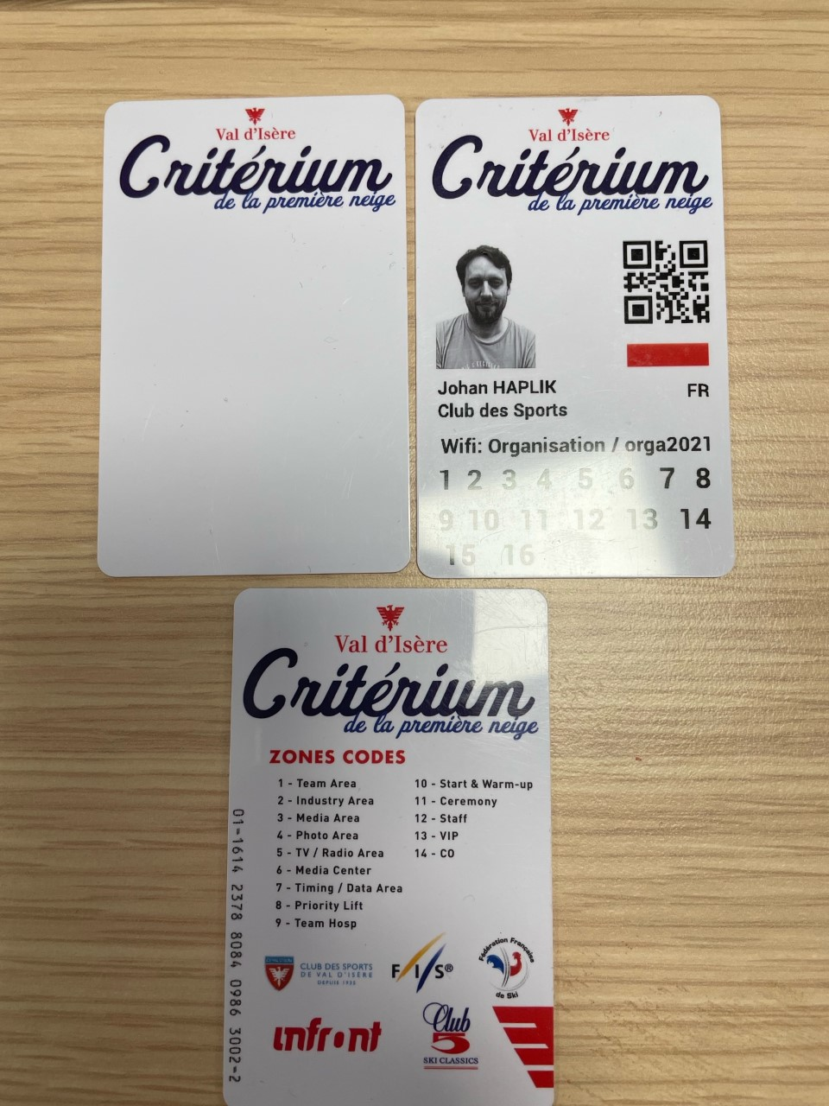

D. 3. DTA SKIDATA :

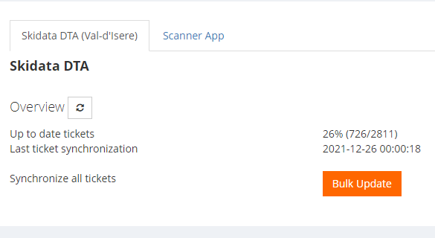

Voici le fichier de configuration mais il faudra se mettre en lien avec skidata afin d’avoir toutes les informations pour la lecture des cartes, l’encodage et l’importation des forfaits sur la carte et le DTA

Nous devons aussi avoir un journal des importations avec les succès et les erreurs ainsi que les nom des forfaits qui ne marcherait pas
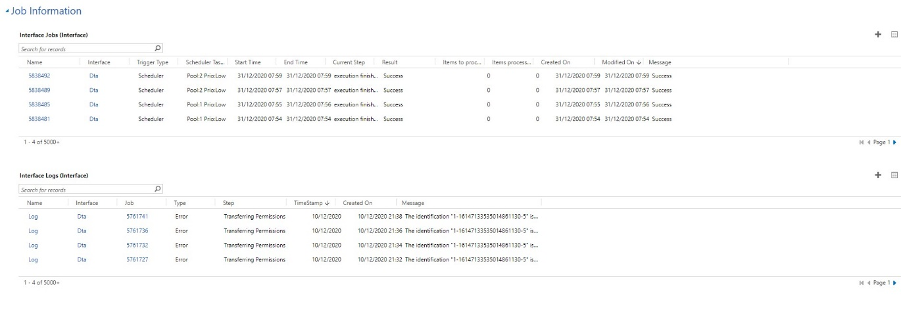

D. 4. page web accreditation :
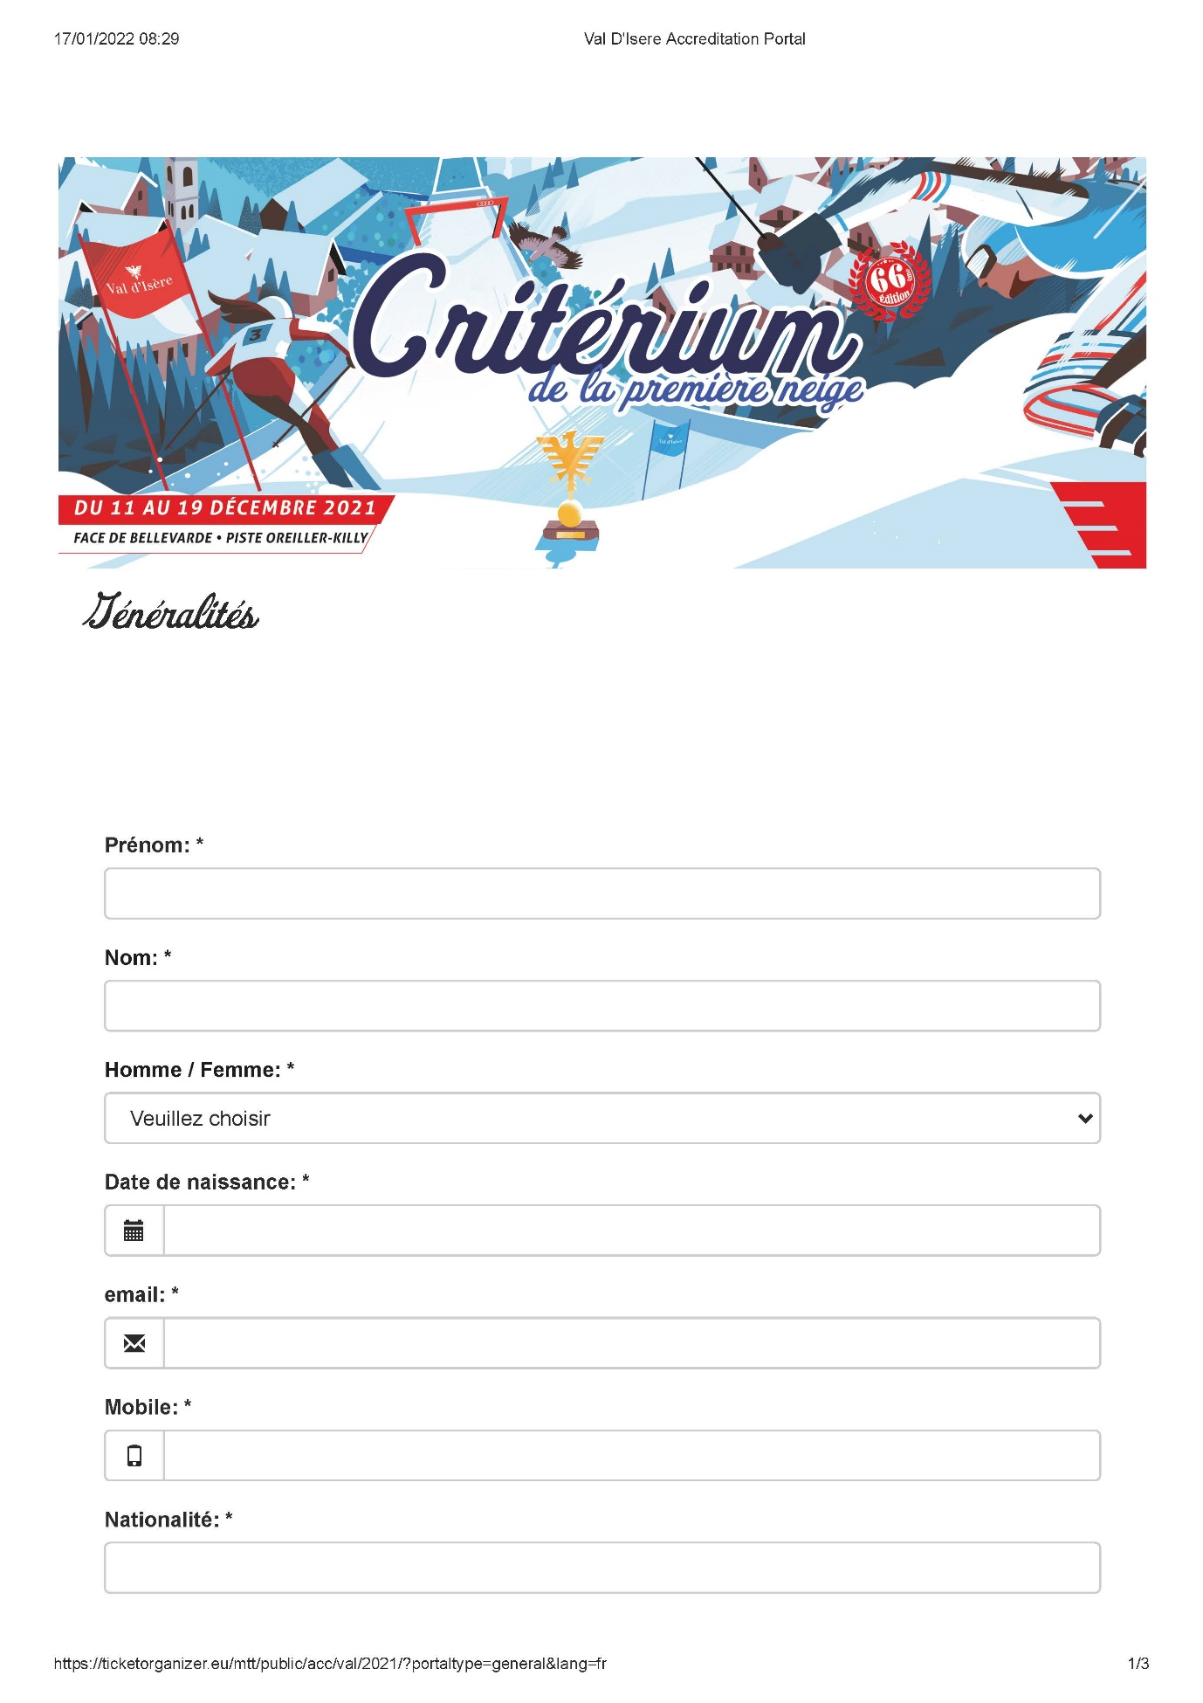
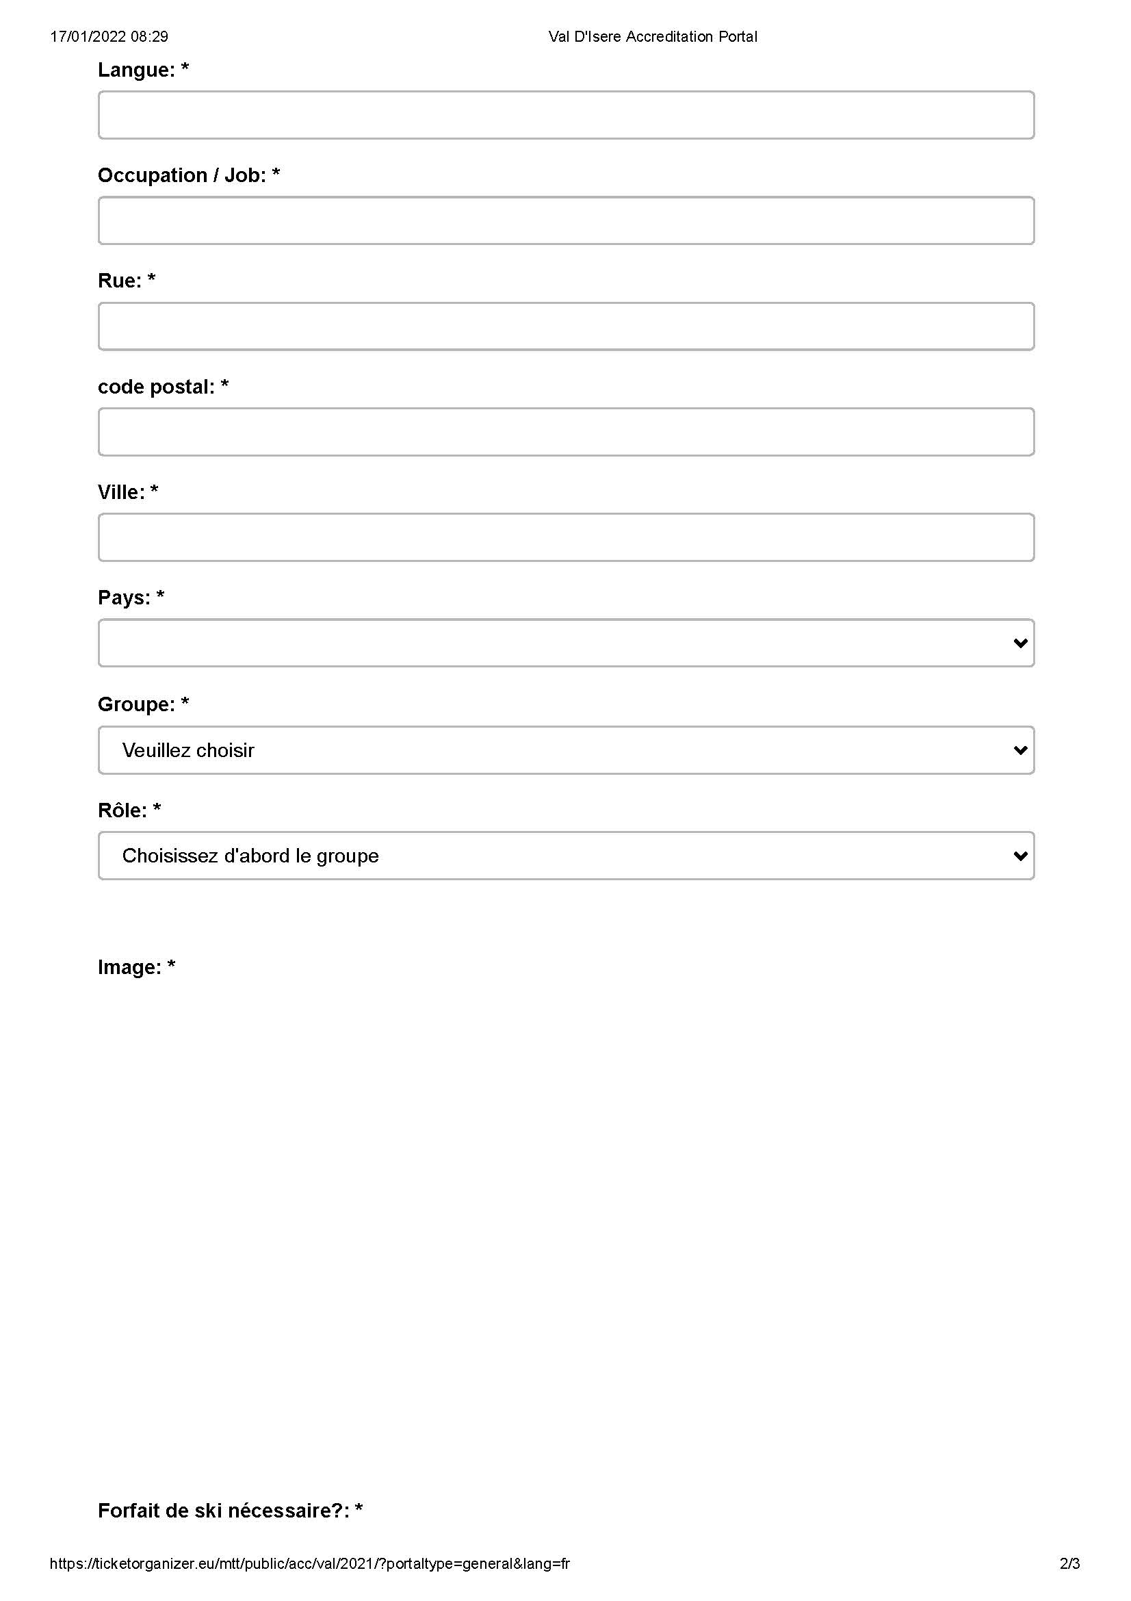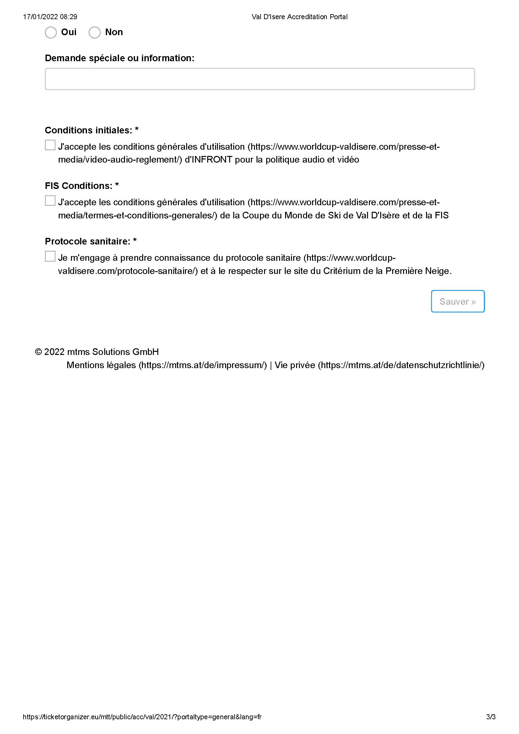

D. 5. FIS Accreditation CONDITION :

PDF des demandes fis pour les accréditations.

Une extraction Excel des rôles et zone que nous avons aujourd’hui

